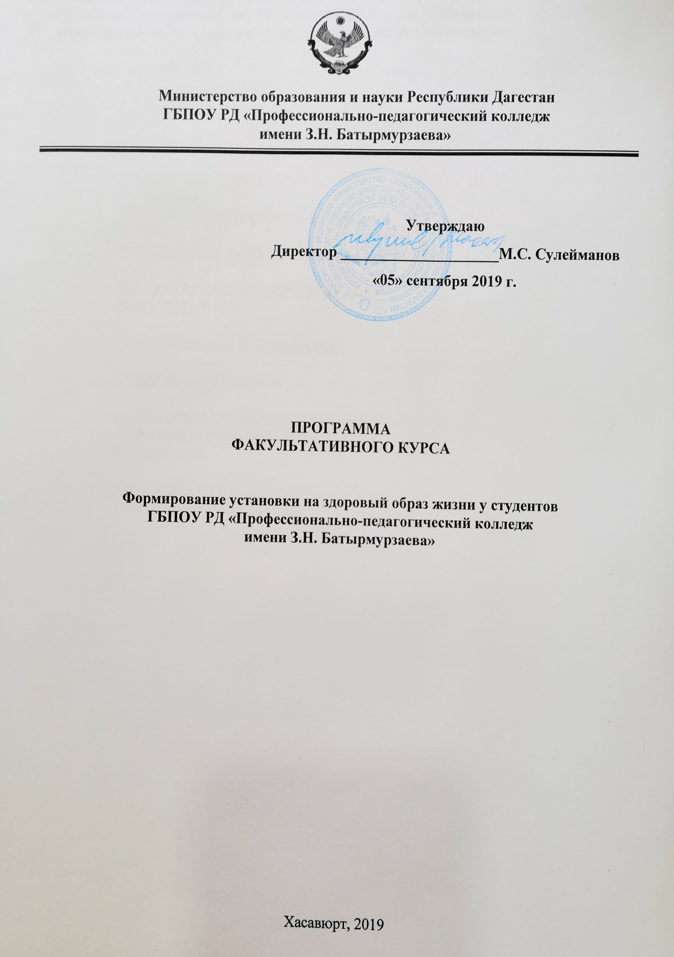

Программа разработана в соответствии с Федеральным законом «Об образовании в Российской Федерации» от 29 декабря 2012 г. и Федеральным государственным образовательным стандартом среднего (полного) общего образования.

СОДЕРЖАНИЕ

- ПОЯСНИТЕЛЬНАЯ ЗАПИСКА

- УЧЕБНО-ТЕМАТИЧЕСКИЙ ПЛАН

- СОДЕРЖАНИЕ ФАКУЛЬТАТИВНОГО КУРСА

- УСЛОВИЯ РЕАЛИЗАЦИИ ПРОГРАММЫ ФАКУЛЬТАТИВА

- ПЛАНИРУЕМЫЕ РЕЗУЛЬТАТЫ

- СРЕДСТВА ОБУЧЕНИЯ

- НЕКОТОРЫЕ ПРИМЕРНЫЕ ЗАДАНИЯ ДЛЯ СОЗДАНИЯ ПРОЕКТНЫХ ПРОДУКТОВ

- КОНТРОЛЬ И ОЦЕНКА РЕЗУЛЬТАТОВ ОСВОЕНИЯ ПРОГРАММЫ

  - ПОЯСНИТЕЛЬНАЯ ЗАПИСКА

- ряду общечеловеческих ценностей, определяющих социально-экономическую политику государства, несомненен приоритет здоровья. В наши дни вопросы о сохранении здоровья и организации здорового образа жизни актуальны как никогда. Появление новых реалий в жизни человечества, связанных с ускорением темпов социальных, экономических, технологических, экологических, климатических и иных изменений в мире – закономерность, которая обязательно приведет (и уже приводит) к формированию новых проблем в состоянии здоровья населения.
Поскольку человеческая жизнь является высшей ценностью общества, то совокупность свойств, качеств, состояний человека есть ценность не только самого человека, но и общества. Это превращает здоровье каждого индивида в общественное богатство.
Основной целью учреждений профессионального образования является подготовка конкурентоспособных на рынке труда рабочих и специалистов. Достижение этой цели невозможно без сохранения и укрепления здоровья обучающихся.
С одной стороны молодёжь понимает, что без хорошего здоровья успешной личностью в современном обществе стать невозможно. С другой стороны подверженность вредным привычкам, ведение опасного для здоровья образа жизни принимают катастрофический характер. Это противоречие побудило педагогический коллектив колледжа приступить к работе, конечной целью которой является формирование у студентов установки на здоровый образ жизни.

  - Федеральном законе «Об образовании в Российской Федерации» говорится, что личностные результаты освоения образовательной программы должны отражать принятие
- реализацию ценностей здорового и безопасного образа жизни; отрицательное отношение к употреблению алкоголя, наркотиков, курению; ответственное отношение к собственному здоровью и здоровью других людей.
  - соответствии с этим в задачи программы входит развитие у студентов способности адекватной самооценки поведения; усвоение ими знаний об опасности воздействия на организм табака, алкоголя, наркотиков; развитие навыков безопасного поведения в провоцирующей среде; овладение студентами правовых знаний, связанных с обсуждаемыми проблемами; формирование стойкого отрицательного отношения к пагубным пристрастиям.
Большое внимание уделяется работе с родителями студентов, для которых проводится цикл лекций и бесед, готовятся информационные материалы в печатном и электронном виде. Основные задачи работы с родителями – повысить уровень их психолого-педагогических знаний о психологических особенностях юношеского возраста; ознакомить с результатами проведённых в колледже исследований проблемы пагубных пристрастий; проинформировать о признаках деликвентного поведения; настроить на конструктивноеобщение с детьми. Работа с родителями ведётся по отдельной программе.

Поставленные задачи могут быть решены с использованием таких методов, как объяснительно-иллюстративный (лекции, беседы педагогов и приглашённых специалистов; просмотр презентаций, научно-популярных фильмов, фрагментов из художественных фильмов; интернет-уроки);
проблемный (групповая и индивидуальная работа в форме дискуссий, «мозговых штурмов», «круглых столов», ролевых тренингов, тематических упражнений);
исследовательский (проведение исследований, создание проектных продуктов).

Каждый раздел программы начинается с проведения исследования отношения
студентов к проблеме. Именно результаты анонимного исследования в каждой учебной группе позволяют дифференцированно организовать дальнейшую работу по программе.

Значительное внимание уделяется межпредметным связям с такими дисциплинами, как «Безопасность жизнедеятельности», «Биология», «Обществознание», «Право».

Завершает программу раздел, посвящённый досугу студентов. Исследование показывает, что их досуг зачастую проходит в виде бесцельного времяпрепровождения, что влечёт приобщение к курению, алкоголю, наркотикам. Одной из задач на этом этапе является подробное информирование студентов о возможных формах проведения досуга в городе.

- проекте Федерального государственного образовательного стандарта среднего (полного) общего образования особо выделяется, что в результате освоения образовательных программ обучающиеся должны владеть навыками познавательной, учебно-исследовательской и проектной деятельности. Именно проектный метод мы считаем наиболее эффективным для работы по формированию установки на здоровый образ жизни. Работа над проектом всегда направлена на разрешение конкретной, причем социально-значимой проблемы. Он предполагает создание на основе проведённых исследований проектных продуктов, различных по форме и содержанию. Работа по методу проектов позволяет сформировать такие необходимые качества личности, как владение универсальными способами деятельности, владение коммуникативными навыками, навыками коллективного труда, владение специфическими навыками учебного труда (способность к самообразованию), нормы и эталоны социальной жизнедеятельности (воспитанность). Если выпускник колледжа будет обладать указанными свойствами, то он будет с большой долей вероятности реализован в современном обществе. Поэтому значительное время студенты под руководством педагогов заняты созданием проектных продуктов.

Завершающее занятие проходит в форме спектакля «Суд над вредными привычками». Это – постановка пьесы-трансформера, которую вместе с педагогом написали обучающиеся три года назад. После их выпуска из колледжа пьеса корректируется, дополняется, придумываются новые эффекты, коллизии.

Программа постоянно корректируется. Это происходит в результате систематического мониторинга работы, в котором самое активное участие принимают студенты. Они высказывают мнение о проведённых занятиях, пожелания, оценивают проектные продукты. В свою очередь педагоги проводят мониторинг, который, как правило, показывает значительный положительный результат в динамике знаний студентов по обсуждаемым проблемам.

- УЧЕБНО-ТЕМАТИЧЕСКИЙ ПЛАН

Наименование разделов |  | Количество часов
Введение. Здоровье как один из факторов |  | 2
успешного развития личности
1. | Здоровье. Здоровый образ жизни | 6
2. | Табак и табакозависимость | 4
3.Алкоголь и алкоголизм |  | 8
4. | Наркотики и психоактивные вещества. Наркомания | 12
5. | ВИЧ-инфекция, СПИД | 10
6. | Досуг и его формы | 4
Заключение. Спектакль «Суд над вредными |  | 2
привычками»
Мониторинг |  | 2
Итого |  | 50

- СОДЕРЖАНИЕ ФАКУЛЬТАТИВНОГО КУРСА
Введение
Здоровье как один из факторов успешного развития личности. Современные проблемы здоровьесбережения. Валеология – наука о том, как быть здоровым.

- ЗДОРОВЬЕ. ЗДОРОВЫЙ ОБРАЗ ЖИЗНИ
Понятие здоровья. Основные определения здоровья. Психофизиологические составляющие здоровья. Соматическое здоровье. Физическое здоровье. Психическое здоровье. Нравственное здоровье. Значение здоровья для успешного развития личности.
Факторы обеспечения здоровья современного человека, их соотношение. Физическая культура в режиме здорового образа жизни. Закаливание и его значение для здоровья. Влияние стрессовых состояний на здоровье. Профилактика стрессовых состояний. Как вести себя при стрессе.
Здоровый образ жизни, его элементы, их взаимосвязь. Формы поведения, являющиеся основой здорового образа жизни. Влияние семейных традиций на воспитание здоровых детей. Причины сложности реализации форм поведения, способствующего здоровому образу жизни.
Исследование состояния здоровья студентов колледжа.

- ТАБАК, ТАБАКОЗАВИСИМОСТЬ
Исследование отношения студентов к табакокурению.
Влияние никотина на организм человека. Никотин и репродуктивная способность. Никотин и наследственность. Причины появления табакозависимости и способы её преодоления. Федеральный закон РФ «Об ограничении курения табака».

- АЛКОГОЛЬ И АЛКОГОЛИЗМ
Исследование отношения студентов к алкоголю
Влияние алкоголя на организм человека. Алкоголь и репродуктивная способность. Последствия «пьяного зачатия».
Формирование алкогольной зависимости. Уровни алкогольной зависимости.
Алкогольное поведение. Уровни алкогольного поведения. Детский и подростковый алкоголизм.
Возможности лечения и реабилитации лиц, страдающих алкоголизмом.
Законодательство РФ, связанное с алкоголем.

- НАРКОТИКИ И ПСИХОАКТИВНЫЕ ВЕЩЕСТВА. НАРКОМАНИЯ
Исследование отношения студентов к наркотикам и ПАВ.
Наркомания – характеристика медико-социальной проблемы.
Виды наркомании. Характеристика наркотических средств. Влияние наркотических средств на организм человека. Наркотики и репродуктивная способность. Наркомания и ВИЧ-инфицирование.
Психоактивные вещества. Характеристика ПАВ. Влияние ПАВ на организм человека. Причины употребления ПАВ и наркотиков. Поведение человека, принимающего ПАВ и наркотические вещества.
Лечение и реабилитация наркоманов. Законодательство РФ о наркотических и психотропных веществах.

- ВИЧ-ИНФЕКЦИЯ, СПИД
Исследование отношения студентов к ВИЧ-инфекции.
Что такое ВИЧ – инфекция? История появления ВИЧ. Разносчики ВИЧ-инфекции. Пути передачи вируса. Основные признаки ВИЧ-инфекции. Изменения в иммунной системе при развитии СПИД. Стадии СПИД. Лечение ВИЧ-инфекции.
Профилактика СПИД. Правовые аспекты. Социальные последствия СПИД.

- ДОСУГ И ЕГО ФОРМЫ
Исследование досуга студентов.
Возможные формы проведения досуга в городе.
Итоговое занятие.
Просмотр спектакля «Суд над вредными привычками».

Заключение
Мониторинг проделанной работы. Контрольное анкетирование.

- УСЛОВИЯ РЕАЛИЗАЦИИ ПРОГРАММЫ ФАКУЛЬТАТИВА

Требования к минимальному материально-техническому обеспечению Реализация программы факультатива требует наличия учебного кабинета.

Оборудование учебного кабинета:
- рабочие места для обучающихся;

- рабочее место преподавателя;
- учебно-методические пособия по дисциплине; цифровые образовательные ресурсы.

Технические средства обучения: мультимедийный комплекс.

  - ПЛАНИРУЕМЫЕ РЕЗУЛЬТАТЫ

- Повышение уровня информированности студентов и родителейпо проблемам табакокурения, алкоголизма, наркомании, ВИЧ-инфекции.

- Формирование социальных навыков, необходимых для здорового образа жизни.

- Формирование навыков принятия решений об отказе от опасных для здоровья форм поведения.

- Уменьшение факторов риска деликвентного поведения.

- Использование приобретенных знаний и умений в повседневной жизни для: адекватной оценки факторов риска и своего поведения; умения противостоять провоцирующей среде; готовности к самостоятельному принятию ответственных решений; изложения и аргументации собственных суждений о происходящих событиях и явлениях с точки зрения безопасности для здоровья.

- Овладение студентами универсальными способами деятельности, коммуникативными навыками, навыками коллективного труда в работе по созданию проектных продуктов.

- Развитие в образовательной организации системного подхода к профилактике пагубных для здоровья пристрастий.

 | 6. СРЕДСТВА ОБУЧЕНИЯ
Раздел | Средства обучения
программы
Введение. Здоровье как один
из факторов | Презентации
успешного развития
личности
 | Презентации
1.Здоровье. | Презентация «Исследование отношения студентов
Здоровый образ жизни | СПТ к здоровью»
 | Презентация «Воздействие табака на организм человека».
2.Табак и табакозависимость | Текст Федерального закона РФ
 | «Об ограничении курения табака»
 | Материалы для мозгового штурма, ролевых тренингов,
 | тематических упражнений
 | Электронное пособие «Алкогольная зависимость как
3.Алкоголь и алкоголизм | социальное явление»
 | Фильм «Чижик-пыжик»
 | Текст Федерального закона «О государственном
 | регулировании производства и оборота алкоголя»
 | Материалы для мозгового штурма, ролевых тренингов,
 | тематических упражнений
 | Презентация «Исследование отношения студентов
4.Наркотики и психоактивные | к наркотикам»
вещества. Наркомания | Электронное пособие «Жизнь без наркотиков»
 | Презентация «Наркотики убивают живое»
 | Презентация к уроку «Законодательство РФ о наркотических и
 | психотропных веществах»
 | Видеофильм «Территория безопасности»
 | Закон РФ «О наркотических средствах и психотропных
 | веществах»
 | Материалы Кодекса об административных правонарушенияхРФ,
 | Уголовного кодекса РФ
 | Художественные фильмы «Реквием по мечте», «Морфий»
 | Материалы для мозгового штурма, ролевых тренингов,
 | тематических упражнений
 | Презентация «Исследование отношения студентов СПТ к ВИЧ-
5.ВИЧ-инфекция, СПИД | инфекции»
 | Электронное пособие «Профилактика ВИЧ/ СПИД»
 | Презентация «Задачи для мозгового штурма» по теме «Пути
 | заражения ВИЧ-инфекцией»
 | Материалы Кодекса об административных правонарушенияхРФ,
 | Уголовного кодекса РФ
 | Материалы для мозгового штурма, ролевых тренингов,
 | тематических упражнений
6.Досуг и его формы | Организация досуга в городе
Заключение. Спектакль «Суд | Презентация «Суд над вредными привычками»
над вредными привычками»
Мониторинг | Контрольные тесты и анкеты

- НЕКОТОРЫЕ ПРИМЕРНЫЕ ЗАДАНИЯ ДЛЯ СОЗДАНИЯ ПРОЕКТНЫХ ПРОДУКТОВ

Подготовка и проведение исследований

Составление анкет; подготовка необходимых материалов; проведение анкетирования; обработка результатов, оформление на компьютере результатов исследования в виде диаграмм, таблиц, графиков. Проинформировать студентов о результатах исследования.

Созданиепрезентаций
Презентации, касающиеся здоровья, его составляющих, здорового образа жизни.

Презентация для обучающихся к занятию «Законодательство РФ о психотропных
веществах»
Презентация «Наркотики убивают живое»

Презентация «Задачи для мозгового штурма» по теме «Пути заражения ВИЧ-инфекцией» Презентация «Воздействие табака на организм человека».

Подготовка печатных материалов
Памятка для родителей «За здоровый образ жизни»

Материалы для беседы «ПИВО – Путь Интенсивного Вырождения Общества» Материалы для уголка психологической поддержки в библиотеке: оформить в папки результаты исследований; напечатать материалы «Куда обратиться, если ты попал в беду», «Как вести себя при стрессе» и др.

Терминологический словарь слов и выражений по программе курса.

Составление задач для мозгового штурма

Составить задачи для использования их в мозговом штурме (например, описать конкретную ситуацию провоцирующего характера и предложить придумать возможные линии поведения)

Составить задания для ролевого тренинга

Составить задания, которые можно разыгрывать по ролям (например, разыграть ситуацию отказа от склонения к употреблению алкоголя или наркотиков, курения)

Сбор информации

Получить информацию в Управлении по делам молодёжи, Управлении по физической культуре и спорту, в Управлении и учреждениях культуры по вопросам, касающимся различных форм и видов проведения досуга в городе и районе.

Получить информацию в наркологическом отделении, диагностическом кабинете о работе с наркоманами и ВИЧ-инфицированными.

Получить в ОВД города и района данные о динамике правонарушений, связанных с употреблением алкоголя и наркотиков.

Оформить в печатном или электронном виде и презентовать собранную информацию.

Подготовка материалов для упражнений

Подготовить материалы для различных групповых упражнений, проводимых с целью расслабления, развития внимания, памяти, навыков общения и т.д.

Поиск материала в сети Интернет

Подготовить к занятиям и оформить в электронном виде материалы различной тематики, найденные в сети интернет, например,

- провести сравнительный анализ в задачах деятельности ФСКН в момент её создания и сейчас;

- найти электронные адреса и рассказать о сайтах, которые могут оказать правовую помощь по проблемам, связанным с употреблением наркотиков, алкоголя.

Организация и проведение мероприятий
Организовать и провести конкурс плакатов

Работа над спектаклем «Суд над вредными привычками»:
Принять участие в редактировании текста пьесы «Суд над вредными привычками».
Принять участие в подготовке спектакля (костюмы, грим, реквизит).
Выбрать роль и принять участие в спектакле.

- КОНТРОЛЬ И ОЦЕНКА РЕЗУЛЬТАТОВ ОСВОЕНИЯ ПРОГРАММЫ

Контроль и оценка результатов освоения программы осуществляется преподавателем в процессе проведения практических занятий, тестирования, а также выполнения студентами индивидуальных заданий, проектов, исследований.

 | Контроль и оценка
Результаты обучения | результатов
(освоенные умения, усвоенные знания) | обучения

Умения:

- определить и нести ответственность за себя, свои действия, свой выбор;

- анализировать и оценивать результаты и последствия своего поведения в провоцирующей среде;

- избегать ситуаций, связанных с опасным для здоровья
 | поведением; | Текущий контроль:
− принимать ответственные решения, уметь сформулировать |  | оценивание
− | аргументы и сказать «нет»; | практических занятий и
 | бесконфликтно и эффективно общаться; | внеаудиторной
− | обратиться при необходимости за помощью; | самостоятельной

- грамотно применять усвоенные знания, в том числе работы правового характера.

Знания
Итоговый контроль:

- разрушающего действия никотина, алкоголя, наркотических контрольное
и психоактивных веществ на организм человека; | тестирование,
− механизма развития зависимости; | анкетирование
- последствий, к которым приводит химическая зависимость;

- форм поведения, способов, приёмов противодействия вовлечению в опасное для здоровья поведение;

- основных законодательных актов, связанных с табакокурением, алкоголем, наркотиками, ВИЧ-инфекцией;

- своих прав и обязанностей в сфере потребления табака, алкоголя, наркотиков.

